TISZTELT UTAZÓKÖZÖNSÉG!

A 2008-2009 évi belföldi közszolgáltatási – vasúti és helyközi autóbusz-közlekedési – menetrendek bevezetése különféle reakciókat váltott ki a lakosság, a média és a politikusok soraiban.

Tájékoztató a Komáromi Kistérség
menetrendi változásairól

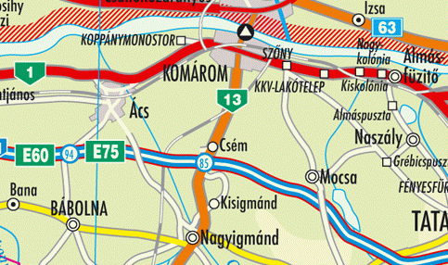



1 számú vasútvonal
Budapest – Hegyeshalom – Rajka
- Budapest-Komárom/Győr között óránkénti ütemes elővárosi vonatközlekedés van a viszonylatban. A tatabányai betétjáratokkal reggel budapesti, délután tatabányai irányban biztosított a zsúfoltságmentes közlekedés.
- Budapest-Bécs között 2 óránkénti ütemes EC/IC közlekedés van, Budapest Kelenföldi pályaudvar, valamint győri megállásokkal, ami az elmúlt évihez képest 1 pár többletvonatot jelent.
- Budapest – Győr - Szombathely/Sopron között 5 pár IC vonat jár, 3-4 óránkénti sűrűséggel, jellemzően azokban az időszakokban, amikor EC járat nem közlekedik. A vonatok Budapest Kelenföldi pályaudvaron, Tatabányán és Győrben állnak meg.
- Budapest-Győr-(Szombathely/Sopron) között 2 órás alapütemben „hagyományos” gyorsvonati közlekedési rend szerint járnak a vonatok, az elővárosi forgalommal összhangban. Komárom és Győr között mindenhol megállnak a vonatok, ennek ellenére menetidő növekményt a jelenlegihez képest a változás nem jelent.
3 számú vasútvonal
Esztergom - Almásfüzítő
- A vonal menetrendi szerkezetében lényeges változás nem történt. Az előző évi menetrendhez képest közel azonos időpontokban közlekednek a járatok.
5 számú vasútvonal
Komárom – Székesfehérvár
- A vonal menetrendi szerkezetében lényeges változás nem történt az új vasúti menetrend bevezetésével.
- A Székesfehérvár – Kisbér között közlekedő napi utolsó vonat (22:50), illetve a Kisbér – Székesfehérvár között közlekedő reggeli első vonat (4:07) naponta jár.
- A reggel 8:10-kor Székesfehérvárról induló vonat, illetve az ellenirányból közlekedő 17:58-kor Komáromból induló vonat megszűnt.
- A diákok utazási igényeit figyelembe véve, a tavalyi menetrendben 8 órára Komáromba érkező személyvonat 7:23-ra érkezik, míg a délutáni órákban Komárom – Kisbér között betétjárat közlekedik Komáromból 14:20-as indulással.
- A vonatok közlekedését az 1. sz. Budapest – Hegyeshalom – Rajka vasúti fővonal órás komáromi csatlakozásaihoz, illetve a tanítási időkhöz igazodva alakították ki.



A menetrendszerinti autóbusz-közlekedésben a hivatásforgalmat befolyásoló módosítás nem történt.

Amennyiben a módosításokkal kapcsolatban észrevétele, kérdése van, a változások, vagy a változatlanság Önt kellemetlenül, vagy akár előnyösen érinti, kérjük, hogy észrevételeit juttassa el a Közép-Dunántúli Regionális Közlekedésszervezési Irodához:
cím: 8200 Veszprém, Virág Benedek utca 4. - Szabó Katalin asszisztens
e-mail: szabo.katalin@kti.hu
telefon:88/583-308

Irodánk szakértője 2009. március 3-án a komáromi Polgármesteri Hivatal emeleti Kistermében (Komárom, Szabadság tér 1.) 14 -18 óráig fogadóórát tart.

Ez idő alatt személyesen is megtehetik észrevételeiket.

